ESCUELA NORMAL DE ESDUCACION PREESCOLAR

CICLO ESCOLAR 2019-2020.

LICENCIATURA EN PREESCOLAR.

DESARROLLO Y APRENDIZAJE.

GERARDO GARZA ALCALÁ.

1° B

**PROPUESTA**

**UNIDAD 3**

LA ESCUELA Y LA EDUCACIÓN DE NUESTROS NIÑOS.

**COMPETENCIAS**

* PLANTEA LAS NECESIDADES FORMATIVAS DE LOS ALUMNOS DE ACUERDO CON SUS PROCESOS DE DESARROLLO Y DE APRENDIZAJE, CON BASE EN LOS NUEVOS ENFOQUES PEDAGÓGICOS.
* ESTABLECE RELACIONES ENTRE LOS PRINCIPIOS, CONCEPTOS DISCIPLINARIOS Y CONTENIDOS DEL PLAN Y PROGRAMAS DE ESTUDIO EN FUNCIÓN DEL LOGRO DE APRENDIZAJES DE SUS ALUMNOS, ASEGURANDO LA COHERENCIA Y CONTINUIDAD ENTRE LOS GRADOS Y NIVELES EDUCATIVOS.
* UTILIZA LOS RECURSOS METODOLÓGICOS Y TÉCNICOS DE LA INVESTIGACIÓN PARA EXPLICAR, COMPRENDER SITUACIONES EDUCATIVAS Y MEJORAR SU DOCENCIA.

INTEGRANTES:

ANA SOFIA AGUIRRE FRAGA

LORENA PATRICIA ALVAREZ SANCHEZ

ANDREA JUDITH ESQUIVEL ALONZO

LUCIA DEL CARMEN LAUREANO VALDEZ

SALTILLO, COAHUILA

21 DICIEMBRE, 2019

**Índice**

Introducción....................................................3

Diagnostico.....................................................4-6

Marco Teórico................................................7-10

Propuesta.......................................................11-12

Conclusión......................................................13

Referencias Bibliográficas.............................14

Anexos............................................................15-22

**Introducción**

Nos dimos a la tarea de realizar un estudio de caso para comprender de mejor manera como se da el aprendizaje, desarrollo, conductas de los niños y una como docente llevarlos a la transformación.

El trabajo que a continuación se presenta contiene la importancia del diagnóstico como punto central y fundamental de poder conocer a los niños por medio de esta investigación de una pequeña; posteriormente las teorías que fundamentan y argumentan la manera en que se da ese aprendizaje y comportamiento de los niños y como punto final algunas propuestas que como futuras educadoras planteamos para el desarrollo de los niños preescolares.

Consta de una portada con los requerimientos solicitados, una introducción para dar una idea de lo que está por leerse, el cuerpo de trabajo en el que se encuentran el estudio de caso de una pequeña de 3.3 años desde su concepción, hasta la actualidad y como todo su contexto familiar y social ha influido en su desarrollo y adaptación, el marco teórico que sustenta las maneras de aprender de la pequeña y un proyecto de propuestas que se pueden implementar para que esta niña tenga un buen desarrollo según sus necesidades.

Una conclusión en la que se da a conocer que fue lo que se logró con este trabajo y a hasta qué punto se llegó con todas estas propuestas, según la pequeña; unas referencias bibliográficas, las cuales sirvieron de apoyo para poder sustentar las conductas mencionadas en páginas siguientes; y por último algunos anexos de los cuales nos apoyamos para obtener la información necesaria del niño a estudiar como los son una entrevista, ficha socioeconómica y evidencias de trabajos de ella.

**Diagnostico**

Realizamos el siguiente diagnostico con el propósito de que nosotros como futuras educadoras darnos un primer paso a lo que dedicaremos el resto de nuestras vidas, formando a los pequeños en su desarrollo y aprendizaje, porque cabe recalcar que cada niño aprende de diferente manera y es por ello que se necesita tener un diagnóstico de cada uno para que un como docente pueda implementar actividades según las necesidades de los alumnos. Como primer paso se muestra a continuación un estudio de caso de una pequeña de 3.3 años:

Renata es una niña de 3.3 años de edad, estatura media para su edad de 84 centímetros y con un peso de 12 kg. Es de piel blanca, muy fina y sensible, su cabello es ondulado y color café.

Sus padres mantuvieron una relación de noviazgo durante 5 años 8 meses; Cuando llevaban 4 años de relación tomaron la decisión de unir sus vidas en matrimonio porque se sentían preparados para hacer una vida juntos y formar una familia; fue una niña planeada y deseada desde antes de casarse y después de 2 años y 3 meses del primer hijo varón, nació la niña que tanto deseaban un 27 de septiembre del año 2016.

El proceso de embarazo fue bien atendido pues acudían a revisiones mensuales con el ginecólogo, con las molestias comunes nauseas, mareos, vomito, sueño, etc. Se prepararon atendiendo las recomendaciones y cuidados que el doctor indicaba como la alimentación y las actividades diarias que se podían realizar, su madre trabajo durante todo el embarazo.

El parto fue en la clínica la rosita, por cesárea debido a que no se presentó la dilatación necesaria y el doctor recomendó llevar a cabo la operación por el bien del bebé, sin complicaciones; el llanto fue inmediato, midió 51 centímetros con un peso de 3.600kg. desde el nacimiento la han visto como una niña normal, ha tenido los mejores cuidados durante su primera infancia tanto en casa, como en la guardería, atendiendo y revisando todo su primer año con el pediatra y aplicándole sus vacunas siempre que sean necesarias.

Conforma una familia de 4 integrantes su padre Gerardo con 34 años, ingeniero civil; su madre Ana con 33 años, licenciada en derecho; y su Hermano Leonardo de 5 años 6 meses, quien actualmente cursa el tercer grado preescolar, ella es la hermana menor ocupando el lugar de la segunda hija; Cuentan con casa propia ubicada en Real del sol en la ciudad de Saltillo, Coahuila; el material de la casa es de paredes y techo de concreto, el ingreso mensual es de $32,000.

Renata tuvo el desapego hacia su madre a los tres meses de nacida pues ella debía regresar a trabajar, y tanto mama como papa cuentan con un horario matutino de trabajo de lunes a viernes, así que hasta las 3 de la tarde que ambos salen es la hora en que miran a sus hijos; por lo que tuvieron que llevarla a la guardería la adaptación a ella fue inmediata pues nunca se tuvo malos comentarios por parte del personal; la estancia en la que ella se desarrolla se llama Toolders, la infraestructura es pequeña y de grupos reducidos, con espacios y muebles acordes al tamaño de los pequeños, colorida y confortable en la cual se puede tener un buen desenvolvimiento; su maestra es de aproximadamente unos 25 años y consideran que es buena pues Renata siempre se expresa muy bien de su miss y le gusta estar y convivir con ella.

Toma los alimentos con su familia, pero generalmente lo hace sola en la guardería con sus compañeros a la hora de la comida; dedica menos de una hora diaria a ver televisión y los programas que llega a ver son para niños y educables.

Es una niña muy alegre le gusta mucho hacer lo que observa de su hermano mayor, su manera de aprender las cosas siempre es tratando de imitar lo que ve hacer a alguien más. La mayoría de las veces es muy sociable, le agrada platicar con las personas cercanas a ella como sus papás, abuelos, tíos, primos.

Al momento de cambiar de prendas lo hace ella sola como calzones, pantalones, pero le cuesta más trabajo con blusas, calcetas, así que aún pide ayuda de mamá y papá sin dejar de lado que siempre intenta aprender y hacerlo por sí sola.

Le gusta mucho jugar, lo hace todos los días algunas veces con sus padres, otras con su hermano e inclusive ella sola; juega con cubos, a las muñecas, al supermercado, en su casita de juguetes, beisbol y construir casitas con los cojines y cobijas.

Durante el tiempo que se encuentra en la guardería toma el lonche, la comida, la peinan, toman su siesta y realiza trabajos manuales en los que se involucran los colores, formas, texturas, animales, letras, números, más todo esto lo realizan dentro de y no se encargan tareas para realizar en casa, tienen una buena disposición en sus trabajos pues los hace de una buena manera y le gusta trabajar en actividades que la maestra solicita.

Le gusta comer sobre todo la pizza, bailar desde canciones modernas, infantiles, hasta cumbias, huapangos con su hermano; ir a su escuelita y ver a su miss; salir de paseo visitar museos lugares nuevos para ella, pues es muy curiosa, le gusta explorar; ver tele, a masha y el oso, su película favorita es frozen; visitar a sus abuelos y primos de igual manera le gusta jugar con ellos; salir a los parques, centros comerciales; meterse a la alberca y ponerse su traje de baño: e ir de vacaciones.

Pocas veces le tiene miedo a hacer algo, sin embargo, teme a los insectos, las masacras y a las personas disfrazadas que no conozca. Le disgusta que no hagan lo que ella dice, que no le den la comida que le gusta o que no quieran jugar a lo que ella quiere y como ella lo dice.

Últimamente ha estado teniendo problemas para expresar lo que quiere de manera verbal, pues habitualmente se ha reportado que su conducta es agresiva contra sus compañeros, cuando ellos tienen algo que ella desea y no se lo dan en lugar de pedírselos solo se los quita y si no lo puede obtener los empuja y trata de golpearlos.

La maestra se encuentra trabajando con ella en estas situaciones para que pueda expresar sus emociones de una mejor manera, controlando sus reacciones cuando sucede algo que no le parece.

Sus padres consideran que no es necesario libros de apoyo matemático y lectoescritura, pues creen que es más importante que primero debe conocerse a sí misma, que aprenda a ser una persona independiente, maneje sus emociones y relaciones con las demás personas de una forma correcta; esperan que todo esto lo logre en el preescolar.

**Marco Teórico**

Según las teorías estudiadas anteriormente en clase y de acuerdo al diagnóstico de la niña las que nos refutan según el desarrollo, aprendizaje y comportamiento de esta pequeña son:

La teoría de la maduración, pues según Gesell (1880-1961) cada niño es único, con un código genético individual heredado pero con la capacidad de aprender, pues este aprendizaje depende de la biología y fisiología del desarrollo, no todos los chicos maduran al mismo tiempo ni a la misma edad; pues se puede ver que aunque Renata tenga un hermano y muchos primos ella es única, en su forma de pensar y hacer las cosas; pasa por etapas madurativas para poder adquirir el aprendizaje por maduración y observación pues para aprender hay que madurar, para madurar hay que crecer.

Otro teórico que se relaciona al aprendizaje de esta pequeña es Albert Bandura (1925-) con su teoría de la imitación plantea que el aprendizaje se puede tener sin que se produzca un cambio en la conducta, definió este concepto con el nombre de determinismo reciproco: como tú te comportas con el niño, él lo hará, , lo que das se regresa; las personas aprenden la conducta social apropiada principalmente por medio de la observación e imitación; La niña en su mayoría de aprendizajes los da por medio de este tipo pues le gusta mucho hacer lo que ve que hacen las demás personas, sobre todo lo que su hermano mayor a pesar de que se lleven por 2.6 años, ella absorbe mucha información pues es un niño muy inteligente. Tenemos la última palabra a la hora de decidir cómo queremos actuar, pero los modelos a los que estamos expuestos influyen mucho; es por ello que uno como adulto y como figura a seguir debemos actuar de la mejor manera pues los pequeños imitan lo que ven.

La teoría del psicoanálisis postulada por Sigmund Freud (1856-1939) se basa en el análisis de los conflictos sexuales inconscientes que se originan en la niñez, dentro de esta teoría se construye la personalidad; este desarrollo lo organiza en fases y etapas a las cuales llama: oral, anal, fálica, de lactancia y genital; los seres humanos son impulsados por instintos primarios, sobre todo sexuales y agresivos pues desde que nacemos poseemos un libido: lo que hace que se defina la personalidad; Freud creía que esta es establecida por la edad de 5 años y las primeras experiencias tienen un papel muy importante en el desarrollo de la personalidad; Freud postula el “yo” que es lo presente, el “ello” todo lo primitivo, lo que se quiere y desea hacer y el “super yo” las reglas, normas ante la sociedad; La pequeña se encuentra en construcción de su personalidad es por ello sus comportamientos de agresión frente a sus compañeros al no conseguir lo que desea, al no darle de comer lo que le gusta, no hacer lo que ella quiere, no jugar a lo que quiere y como lo dice y la maestra debe estar ahí como guía para que maneje su personalidad; pero todo esto son sus experiencias para lograr construir su personalidad. Se aprende por impulsos y por placer para ella sus placeres son: jugar, comer, ver tele, salir de paseo, experimentar, bailar, meterse a la alberca, ir de vacaciones y todo esto también es parte de sus experiencias.

Hablando de experiencias según Jhon Dewey (1859-1952) por medio de su teoría expresa que la experiencia podría ser definida como el acto que produce, crea e inventa el conocimiento que afectara el futuro, esto favorece su motivación por el proceso de aprendizaje y la retención de lo aprendido en dicho proceso, se parte de lo concreto y particular en la observación de lo que acaba de suceder y se va hacia lo general y abstracto con la formulación de una hipotesis o teoría apoyada en la experiencia. La educación experiencial permite que cada sujeto se relacione con los conocimientos desde un lugar familiar(zona de aprendizaje próximo distal) que facilita la integración de los nuevos conceptos sobre la base de los previamente construidos; Por ello Renata es muy curiosa le gusta mucho experimentar, explorar y los lugares que llega a visitar hace todas las preguntas posibles todo con tal de no quedarse con ninguna duda; esta teoría promueve la formulación de preguntas, la investigación, experimentación, curiosidad, y creatividad, refuerza los valores de responsabilidad, equidad, diversidad, inclusión, cooperación, respeto y actitud de servicio; pues los pequeños deben de experimentar para tener un aprendizaje significativo mediante sus experiencias en sus diferentes contextos.

Edward Lee Thorndike (1874- 1949) postula en su teoría el aprendizaje se da por ensayo y error, por medio de la exploración y el tanteo hasta que se encuentra una respuesta por la que se recibe un reforzamiento positivo, el maestro no debe de formas dos hábitos al mismo tiempo pues es necesario tener bien formado uno para que otro se pueda dar, toda habilidad en el estudiante debe de introducirse, este debe saber lo que necesita como medio para cumplir un propósito útil; dentro de esta teoría los castigos destruyen las respuestas que esta experiencias puedan traer, pero no provoca que se dejen de lado; las recompensas fortalecen conexiones. Ella le gusta hacer cosas sin ayuda de nadie porque dice que ella sola puede aquí se manifiesta su motivación por lograr su objetivo sin ayuda de nadie, si no lo logra se lleva un aprendizaje de cómo no se hace y vuelve a intentarlo cuantas veces sea necesario hasta cumplir su propósito de lograrlo, como el comenzar a cambiarse sola, ir al baño sola a pesar que hay veces que no logra llegar y se orina en sus prendas, todo es cuestión de seguir ensayando sin importar las veces que se equivoque hasta hacerlo bien. Darles la motivación a los niños por aprender.

La teoría sociocultural de Lev Vygotsky (1896-1934) enfatiza la relación afectiva del niño con su ambiente considerando que los niños aprenden a través de la interacción social, ellos adquieren habilidades cognoscitivas como parte de su inducción en una forma de vida y el adulto debe de ayudar de forma directa para organizar el aprendizaje del niño, andamiaje es el apoyo temporal que los padres, maestros u otras personas dan al niño para realizar lo que se desea. Los factores contextuales afectan al desarrollo del niño; La zona de desarrollo próximo distal (ZDP) usado para referirse a la diferencia entre lo que un niño puede hacer solo y con ayuda, el espacio físico que se posee para el desarrollo; se da un aprendizaje entre sus iguales con alguien de su misma edad y entre más desarrollo y socialización tiene, crece más su zona de desarrollo. La niña es muy social le gusta mucho platicar con sus mayores y cuestionarles, compartir pláticas con su miss, sus padres, hermano, primos, abuelos, tíos, y sus compañeros mediante el juego.

Por último, uno de los teóricos que refutan muy bien este estudio de caso es Jean Piaget (1896-1980) con su teoría del desarrollo cognitivo, el pensamiento humano, sus observaciones le llevaron a establecer cuatro periodos estadios en el desarrollo cognitivo:

*Etapa sensoriomotora(0-24meses) La conducta de los niños es esencialmente motora, no hay representación interna de los acontecimientos externos, ni piensa mediante conceptos, uso de todos lo sentido y órganos para sentir.

*Etapa preoperacional(2-7años) Etapa del pensamiento y del lenguaje que gradúa su capacidad de pensar simbólicamente, imita objetos de conducta, juegos simbólicos, dibujos, imágenes mentales y el desarrollo del lenguaje hablado.

*Etapa de las operaciones concretas(7-11años) Los procesos de razonamiento se vuelven lógicos y pueden aplicarse a problemas concretos o reales.

*Etapa de las operaciones formales (7años en adelante) Los adolescentes logran la abstracción sobre conocimientos concretos observados que le permiten emplear el razonamiento lógico inductivo y deductivo.

La estructura mental del niño y su forma de razonar es muy distinta a la de los adultos, la información que ellos adquieren y conceptos debe de ser de manera cuidadosa, presentada con habilidad y escrupulosamente al nivel infantil: “adaptación” meter información, “acomodación” el sujeto se ajusta a las condiciones externas compara con otros conceptos, y el “equilibrio” el adulto guía por el concepto correcto. Esta estructura a lo largo de su crecimiento se encuentra en cambios porque luego llega otro concepto y se vuelve a dar el mismo proceso a lo que se llama desequilibrio.

Dentro de esta teoría el niño tiene un pensamiento simbólico, no se forza a aprender y no se le da información solo se le guía, pues el construye su propio aprendizaje.

Dentro del estudio de caso la pequeña Renata le gusta mucho jugar emplea todo tipo de juegos y es por medio de ellos que ella aprende de una manera social e individual, pues Piaget habla del egocentrismo en el niño y este pude llegar hasta los 19 años; ella se encuentra aún en la etapa preoperacional pues imita objetos de conducta y su capacidad de pensar es simbólica, como ya se ha mencionado sobre todo por el juego y es como piensa el niño la forma de construir su aprendizaje.

**Proyecto de propuesta**

Con las propuestas que a continuación se muestran se pretende llevar a cabo el desarrollo y aprendizaje de la niña, para que con estas nuevas estrategias de aprendizaje se le motive cada vez más a realizar actividades que no hace diariamente.

Lo que se explicó de la niña es que le tiene miedo a los insectos y otras características que se mencionan es que es muy curiosa, le gusta mucho bailar y se enoja muy fácil al ver que los demás niños no hacen lo que ella quiere, por ende el propósito de estas propuestas es que ella aprenda a convivir con sus compañeros, familia, hermano, amigos, aceptar las ideas de los demás, compartir entre sus iguales y sobre todo que tenga una excelente maduración para que defina su personalidad.

Se tiene como objetivo el aprendizaje de la niña, emplear estrategias, métodos, técnicas y actividades para que a través de estas se logre la meta que se plantea en ella, esto se pretende ver hasta el final del preescolar. La meta a la que se quiere llegar con estas propuestas es establecer un aula con materiales llamativos para los niños, que dichos materiales les causen curiosidad al verlos, se pretende trabajar con materiales didácticos que los niños puedan sentir y moldear a su gusto. Estas actividades se pretenden realizar tanto dentro del aula como fuera de esta y abarcar todo el contexto natural y social que rodea a la niña.

Se harán de manera didáctica, de juego para que así la niña tenga otra perspectiva de aquello que no le gusta, o aquello que a ella le gusta hacer, como algunas de nuestras propuestas:

* Juego de reglas para que conviva con sus iguales respetando las normas: las escondidillas, lotería, rondas, serpientes y escaleras, memoramas.
* Juego de construcción para que use su imaginación y creatividad: construcciones por ejemplo de un cine con material reciclado, construcciones con bloques, fabricación de sus juguetes.
* Actividad física: Rallys, carreras, club de baile, equipo de beisbol y futbol.
* Exploración del contexto que lo rodea, que salga de su salón de clases y observe todo lo que le rodea y surja la curiosidad en lo que vea como: plantas, animales, insectos; observe los cambios de clima y se cuestione el por qué, conozca los fenómenos naturales que existen.
* Visitas a museos como el de: las aves, del desierto, taurino, las catrinas, de la angostura.
* Siembra de un pequeño huerto en alguna jardinera de la institución.
* Presentación de un circo a los padres y comunidad estudiantil.

Para que pueda ella convivir más y controlar ese enojo con los compañeros seria hacer actividades en grupo y prepararla para las opiniones que otros compañeros dan y no se enoje.

Estas propuestas están dirigidas a practicantes, a educadoras y directoras, como los beneficiarios de dichas propuestas serán los niños, los que realizaran estas propuestas son las practicantes, docentes y con ayuda de los padres de familia en casa.

Se estima que todas estas propuestas se logren desarrollar en un plazo de 6 meses separando estas por campo académico y tratando de abordar cada una de ellas alrededor de 8 a 15 días dependiendo de la dificultad, sin dejar de lado que se pueden abordar tan solo en una sesión.

Se llevaran a cabo dentro del salón de clase, en las canchas de la institución, área de juegos, salón de baile y canto, patio, jardines, salidas a algunos museos.

Los materiales necesarios para el logro de estas son: foami, hojas impresas según el tema que se aborde, bocinas, videos, cañon, pizarrón, plantas, semillas, tierra, frascos de gerber, pegamento, tijeras, colores, grabadora, pelotas, aros, cuerdas, gises, agua, pinturas base agua, permisos de salida, dinero para los camiones, pagos en museos si es que no son gratuitos, plastilina, cartulinas, hojas de color, cajas de cartón, botellas de refresco vacías, pedazos de telas, bloques, tapetes, caracterización de vestuarios, memoramas, cartas para lotería, barajas, domino, serpientes y escaleras, fichas, bates.

El presupuesto de esta propuesta es alrededor de $ 30,000; se pretende que tanto el jardín, como los padres de familia apoyen para que esto pueda ser posible, y la educadora si llegase a faltar dinero realizara las actividades necesarias para recaudar fondos.

**Conclusión**

Al realizar este estudio de casó, nos pareció interesante y difícil, investigar sobre la vida de la niña, ver muy a fondo sus actitudes, su comportamiento, sus habilidades e intereses, como buscar propuestas para que ella tenga mejor su desarrollo describiendo, explorando su entorno y para poner a práctica algunas de sus habilidades, crezca de mejor manera y por supuesto de una manera sana, al comparar sus actividades con lo que mencionan algunos teóricos, es magnífico, porque así podemos llegar a buscar algunas soluciones, su desarrollo en este caso implica terceros, compañeros de guardería, familiares etc. Y eso impacta también como educadora, porque también seremos personas esenciales para su desarrollo antes mencionado.

Hablar de los teóricos que manejamos en este estudio de caso, fue sorpréndete el como ellos estudiaron por mucho tiempo para llega a una conclusión y es cosa cierta, siendo educadoras o simplemente observando a los niños van de acuerdo a lo que los teóricos mencionaron de ciertas etapas, pero no todos porque los niños ninguno en el mundo son iguales, aunque sean hermanos, primos hasta gemelos.

Los teóricos, nos ayudan en tener una idea sobre cómo son los niños en la etapa del preescolar, eso nos ayuda en cómo ser con ellos, como podemos adaptarnos a sus necesidades, en caso de ser un niño con necesidades por ejemplo de cuidados, como aprender a manejarlo, hasta hablar con sus padres para cambiar algunas cosas del niño que impliquen un mejoramiento, hasta la forma de como interactuar con sus compañeros para que ente en confianza, entre otras cosas más.

Es importante estar al tanto de los niños, porque constantemente cambian y es un caso muy difícil, tener a más de treinta niños y con necesidades diferentes, la docente tiene que adecuar eso con herramientas esenciales, como dotar sus habilidades etc.

Este primer intento de propuestas para el desarrollo del niño nos fue un poco difícil, creemos que no lo hicimos de la mejor manera, pero hicimos lo que estaba en nuestras manos para entregar un trabajo un tanto completo; pero es un primer acercamiento a lo que en futuro próximo tendremos que realizar para poder llevar a cabo las clases con nuestros alumnos.

**Referencias Bibliográficas**

Delval, J. (2008) *El estudio del desarrollo humano.* pp. 23-51 Madrid: Siglo XXI.

Gadea, L. (2017)L*a inteligencia humana y su desarrollo*. México: Siglo Veintiuno Editores.

Ander Egg, E. y Aguilar, M.J. (1998). *Como elaborar un proyecto. Guía para diseñar proyectos sociales y culturales.* Buenos Aires: Lumen/ Humanitas.

Daniels, H. (2003). *Vygotsky y la pedagogía*. Madrid: Paidós.

Gadea, L. (2017). *La escuela y la educación de nuestros niños.* México: Siglo Veintiuno Editores.

**Anexos**

**Entrevista de estudio de caso**  
El propósito de dicha entrevista es obtener información acerca de los comportamientos del niño, para poder determinar las características de este y así poder estudiar cómo se da el desarrollo y aprendizaje según algunos teóricos.

•Nombre del hijo: Renata Laureano Torres

•edad: 3 años 3 meses

•Fecha de nacimiento: 27 de septiembre 2016

•¿Cómo se conocieron los padres?

Nombres de los padres: Gerardo Laureano Valdez y Ana Elizabeth Torres Torres

Noviazgo: 5años 8 meses

• Cuando decidieron casarse, ¿estaban preparados?

Decidimos casarnos cuando teníamos 4 años de novios, porque nos sentíamos preparados para hacer una vida juntos y formar una familia.

• ¿Cómo fue la Concepción? (fue deseado, planeado, como fue planeado,etc.)

Fue una niña deseada y pensada desde antes de casarnos.

• ¿Cómo fue el proceso de embarazo? (Revisión cada mes o cada cuando, como eran las revisiones, hubo molestias, como te preparaste, trabajaste durante el embarazo)

Tuvimos revisiones mensuales con el ginecólogo, con las molestias comunes del embarazo como náuseas, mareos, vómitos y sueño.

Nos preparamos atendiendo las recomendaciones y cuidados que nos daba el doctor, como la alimentación y las actividades diarias que podía realizar.

Trabaje durante todo el embarazo.

• ¿Cómo fue el parto? (cesárea o normal, hubo llanto tardío o inmediato, cuánto midió y peso, ustedes como la vieron al nacer, donde te aliviaste)

El nacimiento fue por cesárea debido a que no se presentó la dilatación necesaria y el doctor recomendó llevar a cabo la cesárea por bien del bebe; el llanto fue inmediato, midió 51 cms y peso 3. 600 kg, siempre la vimos como una niña normal, el nacimiento fue en la clínica La Rosita

• ¿Quienes conforman la familia? (nombres, edades, lugar que ocupan, donde viven)

Además de Renata y los padres, Leonardo Laureano Torres de 5 años 6 meses quien es el hermano mayor de Renata, vivimos en el Fraccionamiento Real del Sol en Saltillo, Coahuila

• ¿Edad en que tuvo que darse el desapego? (dejaron de estar con ella, por ejemplo, que la llevaron a la guardería porque trabajan)

A los tres meses de edad fue a la guardería.

• ¿Qué cuidado y atenciones ha tenido en su primera infancia? (la primera infancia es de 0-3 años)

Ha tenido los mejores cuidados durante su primera infancia tanto en casa como en la guardería, atendiendo y revisando todo su primer año con pediatra y aplicándole todas sus vacunas siempre.

• ¿Cómo fue su adaptación a la guardería?

La adaptación de la niña en la guardería fue inmediata nunca se tuvo ningún comentario por parte del personal de guardería

• Que características presenta en la atención de algo? (Cómo son sus actitudes para poner atención, como aprende, características de ella por ejemplo es cuestionadora, etc)

Es una niña muy alegre, le gusta mucho aprender las cosas que hace su hermano mayor, le gusta mucho platicar con las personas cercanas a ella como papa, mama, abuelos, tíos y primos.

Su forma de aprender siempre es tratando de imitar lo que ve a alguien más hacer, es muy curiosa y le gusta explorar todo, pocas veces tiene miedo a hacer algo, sin embargo, si tiene miedo a los insectos y a mascaras o personas disfrazadas que no conozca.

• ¿Cómo es su maestra de la guardería? (como de qué edad se ve, es buena)

Aproximadamente 25 años

Consideramos que es buena maestra, pues Renata siempre se expresa muy bien de ella y le gusta estar con ella y convivir con ella.

• ¿Que hace el tiempo que se encuentra en la guardería?

Ella nos comenta que realiza trabajos manuales en los que se involucran el aprendizaje de colores, formas, texturas, animales, letras, números.

• ¿Cómo es la infraestructura de la guardería y el salón en que ella se desarrolla?

La escuela es pequeña y de grupos reducidos, con espacios y muebles acordes al tamaño de los pequeños, es colorida y confortable.

• ¿Cómo soluciona ella los problemas que se le presentan?

Actualmente, está teniendo problemas para expresar lo que quiere de manera verbal, pues habitualmente se nos ha reportado que su conducta es agresiva contra sus compañeros cuando ellos tienen algo que ella desea y no se lo dan, pues en lugar de pedírselos, solo se los quita y si no puede obtenerlo los empuja o trata de golpear.

La maestra nos ha comentado que está trabajando en ella para que pueda expresar sus emociones de una mejor manera, expresando con palabras lo que desea obtener y controlar sus reacciones cuando sucede algo que no le parece.

**FICHA SOCIOECONÓMICA**

**IDENTIFICACION:**

Nombre del niño: Renata Laureano Torres

Edad: 3 años 3 meses

Fecha de nacimiento: 27 de septiembre de 2016

Dirección: Calle,. Hydra Núm. 172

Colonia : Real del Sol Delegación / Mpio: Saltillo

Código Postal:25016

Entidad Federativa: Coahuila

Teléfono para localización lada (844)8441747399

Correo electrónico: [anita_2400@hotmail.com](mailto:anita_2400@hotmail.com)

DATOS FAMILIARES

Ingreso familiar mensual: $32,000

La casa donde vives es: A) Propia ( x ) B) Rentada ( )

El material de la casa es:

Paredes y techo de concreto ( x ) Paredes concreto y techo de lámina/asbesto ( )

Paredes de madera o adobe y techo de lámina ( ) Otros materiales ( ) (especifique)____________________

Nombre del padre Gerardo Laureano Valdez Edad: 34

Ocupación: empleado

Domicilio del trabajo: General Cepeda s/n , Zona Centro, Arteaga Coahuila Tel 8446686857

¿Con qué sueldo mensual? $12,000.00

¿Con qué horario? De 9:00 a 15:00 horas de lunes a viernes

Nombre de la mamá: Ana Elizabeth Torres Torres Edad: 33

Ocupación: Empleada

Domicilio del trabajo: Francisco Coss 745, Zona Centro, Saltillo, Coahuila

<Tel:8441747399>

¿Con qué sueldo mensual? 20,000.00

¿Con qué horario? 8:00 a 15:00 de lunes a viernes

**AMBIENTE FAMILIAR**

Personas que viven con el alumno en casa: 3 No. de hermanos: 1 Lugar que ocupa: Segundo hijo

No. de persona que integran su familia: 4

**SITUACION LEGAL DE LA FAMILIA**

Casados____x______ Divorciados___________ Unión libre___________ Madre Soltera________ Abuelos________

A quien corresponde la tutela del menor:______________________________________________________________

**ANTECEDENTES PRENATALES**

Embarazo (normal o con complicaciones) Normal

Peso al nacer: 3,600 kg

Alguna Complicación: ninguna

Tratamiento______________________________Secuelas_______________________

Tipo de sangre_____

**ANTECEDENTES MEDICOS**

Cardiacos Ninguno

Alergias: Ninguna

Problemas al hablar: ninguno

¿Quién lo ha atendido? n/a

Diagnóstico y tratamiento n/a

Problemas Psicomotores (coordina movimientos): ninguno

¿Problemas de conducta observados en casa? Actualmente trabajamos en el control de sus emociones, debido a que en ocasiones es muy explosiva e impulsiva si no obtiene lo que desea o si no hacemos algo que ella quiere.

Recuerde que cualquier observación sobre la salud de su hijo es importante: ____________________________________________________________________________________________________________________________________________

Peso: 12 kg Estatura:84 cm

**DINÁMICA FAMILIAR**

Generalmente, ¿Con quién toma los alimentos? Con toda la familia

¿Come solo? La mayoría de las ocasiones sí.

¿Cuánto tiempo ve televisión? Menos de una hora diaria.

¿Con quién juega y a qué? La mayor parte del tiempo con su hermano y en ocasiones le gusta jugar sola y otras con sus papás.

Le gusta jugar con cubos, a las muñecas, al super mercado, al beis bol, en su casita de juguetes y construir casitas con los cojines y cobijas.

¿Se viste solo o quien le ayuda? Algunas prendas como calzones y pantalones pude ponérselos ella misma, le cuesta más trabajo con las blusas y calcetas. Aún se viste con ayuda de mamá y papá, pero siempre intenta aprender cómo hacerlo por sí misma.

¿Qué le disgusta? Que no hagan lo que ella dice, que quieran jugar a lo que ella quiere o que no le den la comida que le gusta.

¿Qué le gusta? Comer, bailar, jugar, ir a la escuela, ir de paseo, ver la tele, visitar a sus abuelos y primos, ir a los parques, meterse a la alberca, ir de vacaciones.

¿En casa juega con mamá y papá? si

¿Cada cuánto lo hace? Todos los días.

¿Qué espera del jardín de niños para su hijo? Que aprenda a socializar mejor y que pueda comprender sus emociones y reaccionar de una mejor manera.

¿Considera importante manejar libro de apoyo de lectoescritura y matemáticas en el jardín de niños? no

¿por qué? Creemos que es más importante que primero se conozca as i misma y aprenda a ser una persona independiente y conozca cómo manejar sus emociones y sus relaciones con las demás personas.

¿Quién le ayuda en casa a realizar ejercicios o actividades de lecto escritura y matemáticas a su hijo? Aun no ingresa a prescolar, porque al momento de las inscripciones no contaba con la edad requerida, en su escuelita no encargan actividades en casa.

porque?_________________________________________________

¿Qué tan sociable es su hijo? En la mayoría de las ocasiones, muy sociable.

¿Cuál es la disposición que ve en su hijo respecto a sus trabajos escolares? Los que realiza en la escuela los hace de buena manera y le gusta trabajar en las actividades que la maestra le solicita.

Antecedentes importantes proporcionados por los padres_______________________________________________________________

_____________________________________________________________________

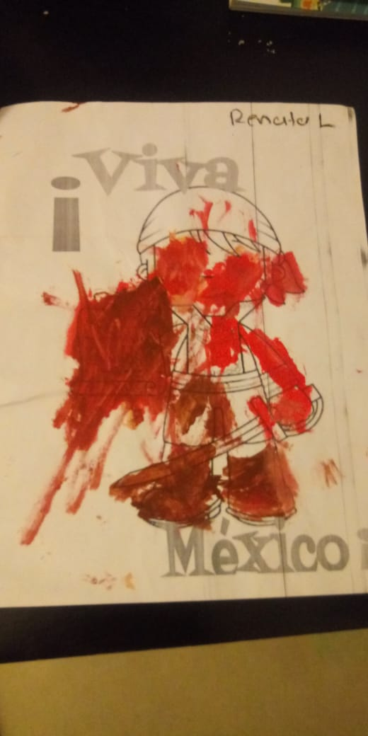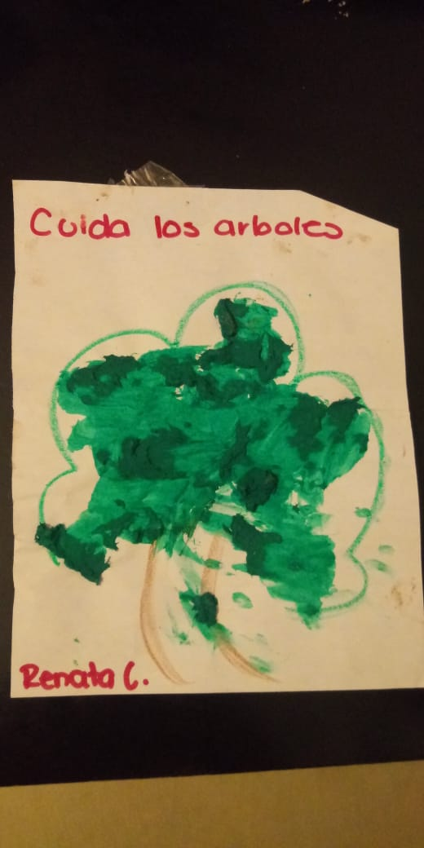

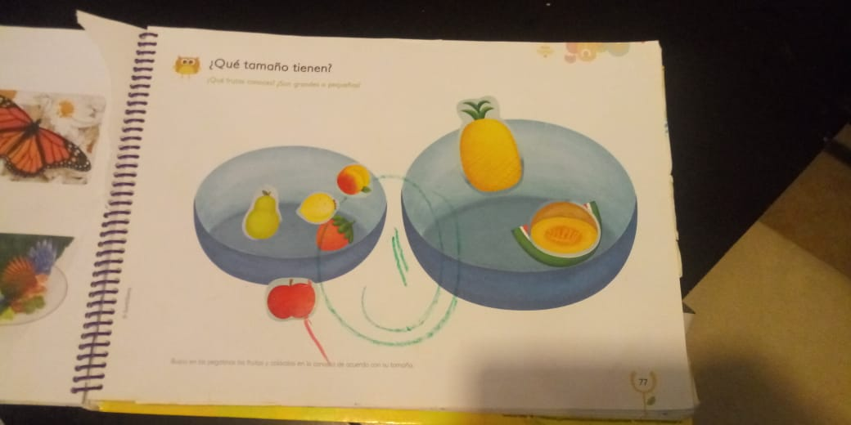

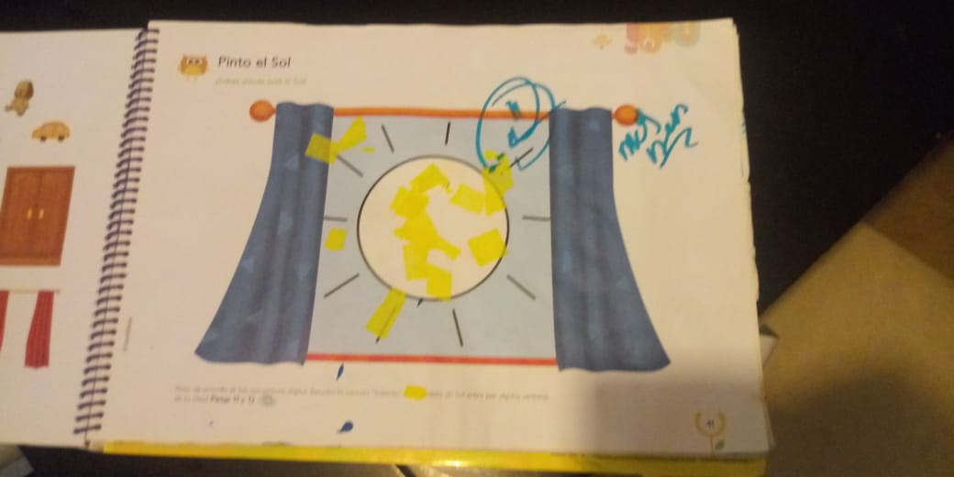

Rúbrica de base para la propuesta para mejorar la calidad de la educación de nuestros niños.

**ESCUELA NORMAL DE EDUCACIÓN PREESCOLAR**

**LICENCIATURA EN EDUCACIÓN PREESCOLAR**

**CICLO ESCOLAR** 2018 - 2019

Curso: Desarrollo y aprendizaje. Primer Semestre Titular: Profr. Gerardo Garza Alcalá.

Rúbrica para evaluar estrategia de intervención.

|  |  |  |  |  |  |
| --- | --- | --- | --- | --- | --- |
| **RÚBRICA : Estrategia de intervención.** | | | | | |
| Metas de desempeño**:** diseña alguna estrategia de intervención fundamentada en algunas teorías y modelos de intervención en aprendizaje estratégico. | Problema: Reconocer la importancia de los ambientes o escenarios seguros, retadores, dinámicos adecuados para aprender y favorecer sobre el desarrollo de los alumnos, es incidir y actuar sobre las condiciones, características, ámbitos, equipamientos de las escuelas, además reconocer que las formas de concebir el aprendizaje por parte de los docente es en definitiva el rumbo de la formación de los estudiantes para el logro de metas estratégicas sobre aprendizajes significativos y potenciadores para el desarrollo y las formas de descubrir y apropiarse del conocimiento basado en las diversidad de vías para construcción del como aprender. | | | | |
| Referentes | | Receptivo | Resolutivo | Autónomo | Estratégico |
| **Evidencia:**  Estrategia de intervención.  **Criterio:**  Identifica la actividad docente, los aprendizajes y la mejora de las condiciones personales e institucionales para favorecer aprendizajes más autónomos y significativos . | | Incorpora los criterios básicos del diseño de la estrategia que se sugieren en los documentos revisados. | Utiliza con propiedad los conceptos y los distingue con claridad en el diseño de la estrategia. | Es coherente el diseño con el contexto y las condiciones anticipadas de aprendizaje de los alumnos.  Los propósitos, sus fundamentos, los métodos, técnicas y procedimientos de análisis. | Presenta relación entre el tiempo, los recursos, los elementos requeridos en las situaciones didácticas y la pertinencia en función de la intervención de la estrategia. |
| **Valor:** | | 7 | 8 | 9 | 10 |
| Tipos de Evaluación | | Logros | Puntaje obtenido | Acciones para mejorar | |
| Autoevaluación | |  |  |  | |
| Coevaluación | |  |  |  | |
| Heteroevaluación | |  |  |  | |